参考資料１

第３期大阪府がん対策推進計画
（小児・AYA世代関係 抜粋版）

第３章 大阪府におけるがんの現状と課題
２ 大阪府のがん対策の現状と課題

(2) がん医療
▽ がん診療拠点病院を通じて、がん医療の均てん化を進めるとともに、二次医療圏毎に地域の実情に応じて、地域連携の一層の充実を図る必要があります。
▽ 小児・AYA世代のがん、高齢者のがん、希少がん、難治性がんについては、それぞれの特性に応じた対策が必要です。
▽ 大阪において、重粒子線治療施設やBNCT（ホウ素中性子捕捉療法）治療施設が開設される予定であり、最先端のがん治療の提供が期待されます。
▽ 全国がん登録の実施に伴い、精度維持・向上や得られたデータの活用が求められています。
▽ 緩和ケアについて広く府民に対する普及啓発を図るとともに、提供体制の充実、緩和ケア研修会の受講促進等に努める必要があります。

②小児・AYA世代のがん、高齢者のがん、希少がん等
ア 小児・AYA世代のがん
○小児（15歳未満）及びAYA（15～39歳）世代のがんは、他の世代に比べて患者数が少なく、がん種も多種多様であり、医療従事者の診療等の知見が蓄積されにくい特徴があります。がんの種類によってその治療内容・予後は様々であり、乳幼児から思春期・若年成人世代まで、幅広い世代で発症することから、この世代におけるがん患者の多様なニーズに対応できる医療体制が必要です。また、晩期合併症（注22）等もあるため、治療後も定期的な診察と検査による長期のフォローアップが必要です。
（注22）晩期合併症
小児がんは、治癒するようになってきた一方、お子さんが発育途中であることなどから、成長や時間の経過に伴って、がん（腫瘍）そのものからの影響や、薬物療法、放射線治療など治療の影響によって生じる合併症がみられます。これを「晩期合併症（晩期障害）」といいます。晩期合併症は、小児がん特有の現象です。

図表21：小児がんの種別り患割合
【2012年（H24年）】
図表20：小児・AYA世代のがんの1年あたりのり患数
【2012年（H24年）、上皮内がんを除く】

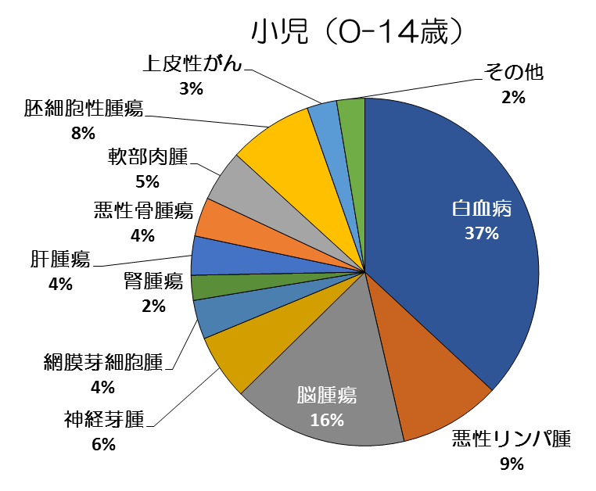
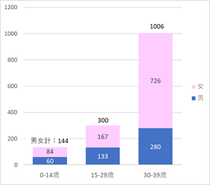

出典：大阪府がん登録
出典：大阪府がん登録
図表22：AYA世代がんの種別り患割合
【2008-2012年（H20-H24）、上皮内がんを除く】

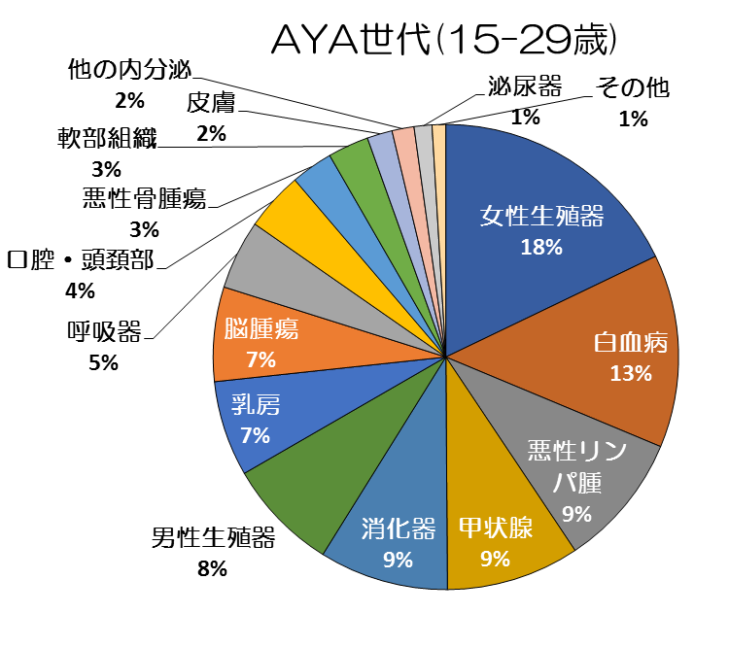
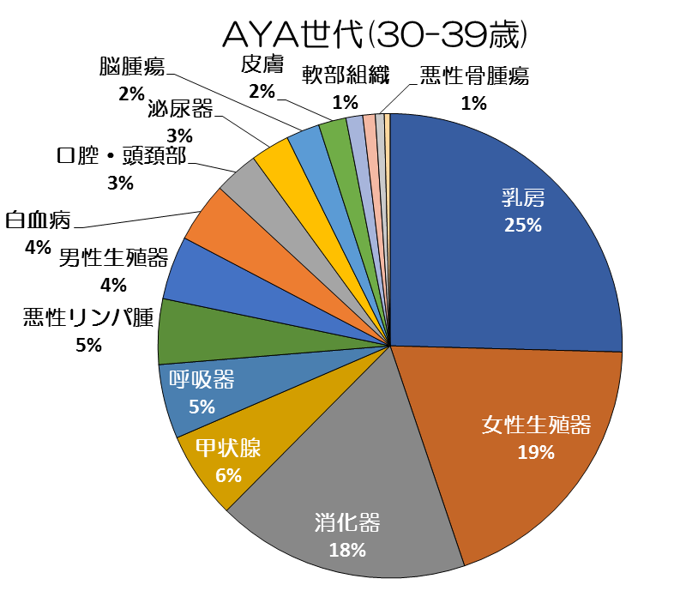

出典：大阪府がん登録

○小児がん・AYA世代に発生した小児に多いがん（白血病・脳腫瘍など）については、国が指定する「小児がん診療拠点病院」である、大阪母子医療センターと大阪市立総合医療センターが中心となり、大阪府小児がん連携施設連絡会（府内の９病院）を設置し、医療連携体制を構築しています。また、奈良県・和歌山県の医療機関も参画する、阪奈和小児がん連携施設連絡会においては、近隣県との小児がん医療連携提供体制も検討されています。小児・AYA世代のがんの患児・患者が適切な治療を受けられるよう連携体制の充実が必要です。

○大阪府がん登録によると、小児の白血病の生存率は大きく改善しています。長期生存者の増加が予想され、小児がんのサバイバーに対する治療後の生活支援（長期フォローアップ、学業への復帰、就労支援など）を充実する必要があります。一方、小児脳腫瘍（悪性のみ）では、生存率は未だ60%台で、改善も乏しくなっています。このようながん種に対しては、治療法の改善に加え、小児がん患者への在宅緩和ケアも充実させる必要があります。
図表23：小児（0-14歳）の白血病・脳腫瘍における5年実測生存率の推移

出典：大阪府がん登録

○AYA世代のがんについては、小児に多いがん（白血病・脳腫瘍など）・成人に多いがん（乳がんや生殖器がん、消化器がんなど）が混在し、対応する診療科も様々なため、実態把握が未だ十分ではありません。今後もがん診療拠点病院を中心として、AYA世代のがん患者に関する実態把握を進め、AYA世代のがん患者が適切な治療を受けられるよう連携体制の充実が必要です

(3) 患者支援の充実
▽ がん診療拠点病院のがん相談支援センターの利用促進につながる取組みが必要です。
▽ がんに関する情報があふれる中で、その地域において、がん患者や家族が確実に必要とする情報にアクセスできる環境整備が求められています。
▽ 小児・AYA世代のがんは、幅広いライフステージに応じた多様なニーズに沿った支援が求められています。
▽ 働く世代では、がん治療と仕事の両立など就労支援が求められています。
▽ 高齢者世代においては、人生の最終段階における医療に係る意思決定支援などが必要となっています。

③就労支援等のがんサバイバーシップ支援
ア 小児・AYA世代における学習支援・長期フォローアップ
○小児・AYA世代のがんは、幅広いライフステージで発症し、年代によって、就学、就労、生殖機能の温存等の状況が異なり、個々の状況に応じた多様なニーズが存在することから、成人のがんとは異なる対応が求められています。

○大阪国際がんセンターがん対策センターのホームページ「大阪がん情報」では、小児がんの診療実績や、療養環境などの情報提供を実施してきました。引き続き、AYA世代の就学・就労・生殖機能の温存等の実態把握に努め、患者視点で療養情報冊子やホームページ等による情報提供、相談体制等を充実させていく必要があります。

○小児・AYA世代のがん患者の中には、多くの就学期の人がいます。このため、平成24（2012）年度から府立高等学校において長期入院生徒学習支援事業を実施しており、病室で授業を受けることが可能です。また、病院を退院後、自宅での療養を必要とする患者にも学習支援が可能です。さらに、平成29（2017）年度からは、週あたりの時間数が拡充され、サポート体制の充実が図られています。

○小児・AYA世代のがん経験者は、就職が困難な場合があるため、就労支援にあたっては、成人発症のがん患者とは、ニーズや課題が異なることを踏まえ対応する必要があります。

○小児・AYA世代の緩和ケアは、家族に依存しておりその負担が非常に大きいことから、がん患者だけでなく、家族のケアも求められます。

エ 新たな課題（アピアランスケア・生殖機能の温存等）
○がん患者のQOLの確保に向けて、就労支援のみならず、治療に伴う外見（アピアランス）の変化や生殖機能の温存等の課題が生じており、それらの課題に対する相談支援や情報提供体制の構築が不十分であるとの指摘があります。

(4) がん対策を社会全体で進める環境づくり
▽ がん対策を社会全体で推進するためには、医療関係団体や医療保険者、患者会及び患者支援団体、企業、マスメディアなど、社会全体で、がん患者や家族への理解を深める普及啓発や支援体制の構築が必要です。
▽ 大阪府がん対策基金の効果的な活用や、がん患者団体等との連携を図る必要があります。

①社会全体での機運づくり
○平成23（2011）年に施行した「大阪府がん対策推進条例」では、「府民をがんから守り、健康な生活を送ることができるよう努めるとともに、がんになっても社会での役割を果たすことができ、お互いに支えあい、安心して暮らしていける地域社会を実現すること」をめざすと明記しています。

○また、これまで民間企業と連携協定を締結し、がん検診受診率向上のためのイベントの開催や啓発資材の配布等に取り組んできました。がんになっても安心して暮らせる社会の実現をめざすには、行政だけでなく、医療関係団体や医療保険者、患者会及び患者支援団体、企業、マスメディアなど、社会全体で、がん患者や家族への理解を深める普及啓発や支援体制の構築が必要です。

②大阪府がん対策基金
○大阪府がん対策基金は、がんの予防及び早期発見の推進、その他がん対策の推進に資するため、平成24（2012）年度に大阪府がん対策基金条例を制定しました。

○がん対策基金を活用し、がん検診の受診勧奨資材を作成し、民間企業と連携して、がん予防や早期発見の推進につながる普及啓発活動を行うとともに、がん患者や家族を支える患者会の活動を支援し、がん専門医などの外部講師を活用したがん教育などの先駆的な取組みを実施してきました。大阪府がん対策基金の運用を継続し、社会全体でがん対策を進めることが必要です。

③がん患者会等との連携
○平成28（2016）年12月に改正されたがん対策基本法には、「国及び地方公共団体は、民間の団体が行うがん患者の支援に関する活動、がん患者の団体が行う情報交換等の活動等を支援するため、情報提供その他の必要な施策を講ずるものとする。」とあり、一層、がん患者の視点に立った施策を実施するため、患者会等との継続的な情報交換、意見交換が必要です。

第５章 個別の取組みと目標

２ がん医療の充実（府民誰もが心身ともに適切な医療を受けられる体制整備）
▽ がん診療拠点病院の機能強化に取り組むとともに、二次医療圏毎に設置されているがん診療ネットワーク協議会の一層の充実を図り、連携体制の強化を進めます。
▽ 小児・AYA世代のがん医療の連携・協力体制、長期フォローアップ体制の充実等に努めます。
▽ 高齢者のがん診療ガイドラインについて、がん診療拠点病院等への普及に努めます。
▽ 重粒子線治療施設等とがん診療拠点病院との連携を進めます。
▽ がん登録の精度維持・向上や、得られたデータの活用や情報提供を図ります。
▽ 希少がん患者が適切な医療を受けられるよう、国が整備する中核的な役割を担う医療機関と府内がん診療拠点病院との連携のあり方、希少がんに関する情報提供や相談支援について、大阪府がん診療連携協議会と連携して検討します。
▽ 緩和ケアについてがん患者に対する普及啓発を図るとともに、提供体制の充実、緩和ケアに関する人材育成等に努めます。

(2) 小児・AYA世代のがん・高齢者のがん・希少がん等の対策
○大阪府がん診療連携協議会、大阪府小児がん連携施設連絡会などと連携して、小児がん・AYA世代のがん患者・サバイバーの就学・就労等のニーズを把握し、がん医療の連携・協力体制、相談支援、情報提供、長期フォローアップ体制の充実に努めます。

○がん登録等を用いて、引き続き、小児・AYA世代のがん患者の診療状況等をモニタリングしていきます。

○成人領域の専門性が必要なAYA世代のがんにおいて充実した情報提供、支援体制を整備するよう努めます

○大阪府がん診療連携協議会と連携し、小児・AYA世代に対応可能な在宅緩和ケアマップ・リストを作成します。

３ 患者支援の充実
▽ がん診療拠点病院のがん相談支援センターの機能強化を行い利用促進に努めます。
▽ がん患者が必要とする情報にアクセスできる環境整備に努めます。
▽ 小児・AYA世代のがん患者の就学・就労支援の充実に努めます。また、患者本人だけでなく、様々な心理・社会的問題を抱える家族に対する相談支援の充実を図ります。
▽ 働く世代のがん患者の治療と仕事の両立支援など、就労支援の推進を図ります。
▽ 高齢者のがん患者の意思決定の支援に関する診療ガイドラインの普及に努めます。

(3) 就労支援等のがんサバイバーシップ支援

①小児・AYA世代への支援
ア 情報提供
○がん登録等の情報を通じて小児・AYA世代の実態を把握するとともに、大阪国際がんセンターがん対策センターホームページや療養情報冊子等において、就学、就労、生殖機能の温存等の情報提供に努めます。

イ 療養中における就学支援等
○小児・AYA世代のがん患者が治療を受けながら学業を継続できるよう、入院中の教育支援、退院後の学校・地域での受入れ体制等の実態把握に努め、必要な支援を検討します。また、小児・AYA世代のがんについての正しい知識を普及することにより地域での受入れ促進に努めます。

ウ 就労支援
○小児がん・AYA世代のがん経験者の就労支援に向け、ハローワーク、地域若者サポートステーション（注32）等の労働関係機関とがん相談支援センター、学校との連携を進めます。

エ 家族支援
○大阪府がん診療連携協議会と連携し、小児がんの患者本人だけではなく、家族が抱える様々な心理・社会的問題に対応するため、家族に対する相談支援の充実を図ります。

④新たな課題（アピアランスケア・生殖機能の温存等）への対応
○がん診療拠点病院において、アピアランスケアに関する個別相談会や講習会の開催など、患者の視点に立ったきめ細やかな取組みが進むよう、がん診療連携協議会と連携し、がん患者のアピアランスケアの充実に努めます。

○また、がん患者の生殖機能の温存に向けては、的確な時期に治療を選択できるよう、患者向け療養情報冊子やホームページなどを通じた情報提供に努めるとともに、がん診療拠点病院のがん治療医と生殖医療専門医との連携体制の構築を図っていきます。

○大阪重粒子線センターにおけるがんの治療を支援できるよう、金融機関と連携し、治療開始時に公的医療保険の対象とならない重粒子線がん治療費の負担を低減するための利子補給制度の構築を図ります。

４ がん対策を社会全体で進める環境づくり
▽ がん患者や家族を含めた府民、医療関係者、医療保険者、教育関係者、企業、マスメディアなど、様々な主体と連携した取組みを進めます。
▽ 大阪府がん対策基金を効果的に活用します。
▽ がん患者会等との連携促進に努めます。

(1) 社会全体での機運づくり
○がん患者や家族を含めた府民、医療関係者、医療保険者、教育関係者、企業、マスメディアなど様々な主体と連携し、がんに関するイベントやがん教育などを通じて、がんやがん患者に関する理解を深めることにより、社会全体でがん対策を進める機運を醸成し、がん患者や家族を支援する体制の構築を図ります。

(2) 大阪府がん対策基金
○大阪府がん対策基金は、平成30（2018）年５月末以降も継続して運用します。

○がん患者が相互に支え合えるよう、大阪府がん対策基金を活用し、患者会活動の充実につながる取組みを支援します。

○企画提案公募事業を引き続き実施し、府民の意見を踏まえながら、民間団体が自主的に行う活動を支援します。

○大阪府がん対策基金を活用した普及啓発活動について、市町村、医療機関、民間団体、企業など、公民連携の枠組みを活用して、効果的な事業展開を図ります。あわせて、広く府民から寄附への協力を得られるように努めます。

(3) がん患者会等との連携推進
○大阪がん患者団体協議会を中心に、がん患者をはじめとする関係者と大阪府におけるがん対策の現状や方向性について、継続的に意見交換に努めます。

○がん患者会や患者サロンなどに関する情報について、療養情報冊子やホームページ、がん診療拠点病院の相談支援センター等で情報提供を行います。

○がん診療拠点病院における、患者同士の交流・支え合いの場であるがん患者サロンなどの整備の取組みを促進します。

